Programação para Design – 2022.1
Primeira Avaliação Parcial – SEGUNDA CHAMADA

Responda as questões a seguir usando apenas a linguagem TypeScript, fazendo uso de tipagem de variáveis a todo momento.

1 - ) (2.0 pts) Escreva uma função arrow que pede como entrada um tipo number, correspondente a um ano qualquer do nosso calendário e indica se o ano é bissexto ou não. Um ano é bissexto se for divisível por 4 e não for divisível por 100, a não ser que seja também divisível por 400. Por exemplo, 1984 é bissexto, 1100 não é, e 2000 é bissexto. A sua função deve retornar umas das duas strings:

- “O ano (XXXX) é bissexto.”
- “O ano (XXXX) não é bissexto.”

Obs.: Substitua o “(XXXX)” pelo ano de entrada da função.

2 - ) (2.0 pts) Escreva uma função function que recebe um number como entrada, e retorna outro number que é a soma dos quadrados de todos os números até o número de entrada. Por exemplo, se a função se chamar “questao_02” e o número de entrada for 3, a saída é 14:

- questao_02(3) = 1*1 + 2*2 + 3*3 = 14

3 - ) (2.0) Um número d é divisor de n se o resto da divisão de n por d for 0. Escreva uma função (arrow ou function) com o nome num_divisores que recebe um número inteiro positivo n do tipo number, e tem como retorno um outro number com o número de divisores de n.

Testes os seguintes casos:
- Se o número de entrada é positivo ou 0. Caso seja negativo, retorne 0.
- Se o número de entrada for 0, retorne 0.
- Você deve considerar o intervalo de 1 até o próprio número, incluindo ele mesmo.

Exemplo: num_divisores(10) = 1,2,5,10 = 4 números são divisores de 10
num_divisores(20) = 1,2,4,5,10,20 = 6 números são divisores de 20

4 - ) (2.0) A função arctg pode ser aproximada através da fórmula:

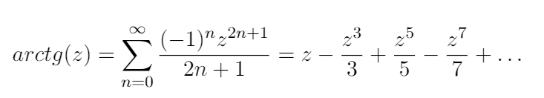

Escreva uma função (function ou arrow) com o nome arctg que tem como valor o arctg, calculado de acordo com a fórmula acima. A sua função deverá receber o número z para o qual se quer calcular o arctg, bem como o número de termos da expressão a calcular (ou seja, quantas soma ele deve fazer). A sua função deve retornar um number relativo ao valor da expressão acima.

5 - ) (2.0) Escreva uma função (com function) que receba um vetor como parâmetro e retorne um outro vetor que é a inversão do primeiro (elemento i recebe o valor do elemento i + 1, no entanto o último elemento recebe o primeiro). Veja o exemplo:

